【金融數據分析】AI Prompt 實作與優化紀錄表
學生姓名： 蕭靖諠 學號： 611436003 分析日期：2026/ 4 / 30
一、 任務目標 (The Task)
你的描述：
本次任務目標為「完善期中專題報告的效率前緣分析與專案目錄重構」。需求包含：找出用於比較四種資產效率前緣的 Python 程式碼、對散落的專案檔案進行系統性分類、在不破壞 Word 報告排版的前提下將圖表插入報告，以及解決 matplotlib 繪圖時出現的中文字體相容性問題。

二、 Prompt 迭代歷程 (The Iteration Process)

1. 原始指令 (Initial Prompt)
- 指令內容： 你是一位金融數據分析師 執行下列分析步驟 1.根據上傳兩份數據檔 ,第一份為公司AAPL、JPM、XOM全年的股價表現。請根據Markowitz的CAPM理論計 算 , 並繪製出效率前緣圖形 。 2.根據第二份檔案為公司AAPL、JPM、XOM及公司 VNQ的股價表現 , 請根據Black（1972）的CAPM理論計算 > 並繪製出效率前緣圖形 3.根據前兩次的分析 將兩張效率前緣圖形疊合比較，並說明財務意義。
- AI 的回應狀況： AI 將提供的兩份股價數據完成了計算與分析，說明增加 VNQ進入投資組合後，不僅提升了整體組合的夏普比率（Sharpe Ratio），也提供了更佳的風險防禦力。

2. 優化過程 (Adjustment)
- 修正點： 加入 Constraint (限制)
- 指令內容： 將上述程式的兩份資料來源修改成雲端硬碟中的金融數據分析的"三家公司.csv"。請分別顯示三家公司投資組合效率前緣的圖形 ，及四家公司投資組合效率前緣的圖形 ,並將兩張圖形疊合比較 。重新改寫可在colab上執行的python程式。
- AI 的回應狀況： AI 撰寫Google Colab 專用的 Python 程式碼，並執行 Markowitz 與 Black (1972) 模型的計算與繪圖。

3. 最佳指令 (The Master Prompt)
- 請複製你的 Master Prompt 於下方： 將上述程式的兩份資料來源 修改成雲端硬碟中的金融數據分析 的"三家公司.csv"及"四家公司.csv"。請分別顯示三家公司投資組合效率前緣的圖形 ，及四家公司投資組合效率前緣的圖形 ,並將兩張圖形疊合比較。請根據上傳PDF的數學過程 。 重新改寫可在colab上執行的 python程式。理論上效率前緣曲線為拋物線，請重新確認一下程式是否有錯誤 以修正符合理論上的效率前緣拋物曲線。
- AI 回應： AI 根據講義中的 Step 1 到 Step 6 的數學邏輯重新編寫了程式，劃出了連續且平滑的雙曲線。

三、 數據分析結果 (The Analysis)
效率前緣對比
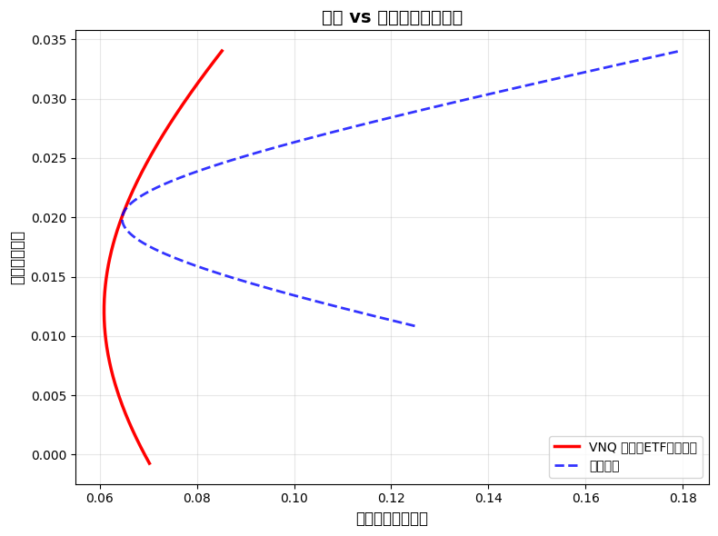
=== 三家基準 MVP ===
月報酬率：0.0199，月標準差：0.0646

=== 四家（VNQ 房地產ETF）MVP ===
月報酬率：0.0121（-38.93%）
月標準差：0.0609（風險下降：5.77%）
權重：{'AAPL': np.float64(0.2127), 'JPM': np.float64(0.1346), 'XOM': np.float64(0.1526), 'VNQ': np.float64(0.5001)}

四、 學習心得與反思
1. AI 工具的優勢：透過 Prompt 驅動 AI 使用 Python 處理，不到 10 秒就能得出結果，效率極高。
2. AI 的限制： AI 非常依賴指令的精確度。如果我沒有指定使用雲端硬碟的資料，它在跑程式時需要不斷地上傳資料，有點麻煩。
3. 給下一個使用者的建議： 一定要檢查圖形。AI有時會出錯，要重複詢問，並給他正確的數學過程，請他跟著步驟一步步算，直到確認圖形真的正確為止。

